НАСТРОЙКА ПРОТОКОЛА ПЕРЕДАЧИ ВЕСОВ VAGAR VP,VP-N

Для выбора протокола передачи необходимо выполнить следующие действия:
Наберите на клавиатуре последовательно
4 5 6 Т 7 8 9 Т
На индикаторе «СТОИМОСТЬ» отобразится SAL.
Нажмите клавишу «3».
Весы перейдут в режим редактирования параметров.
Для перехода к редактированию следующего параметра нажимать клавишу «Т».
Для изменения значений параметров нажимать клавишу «СУМ».
Нажмите несколько раз «Т» до момента, когда на индикаторе «СТОИМОСТЬ» отобразится
Pr=<цифра>, где возможен выбор:
0 – непрерывная передача CAS AP;
1 – командный режим CAS AP.
2 – Mettler Toledo Tiger E
После выбора необходимого протокола нажать клавишу «Т» несколько раз, до появления на индикаторе «СТОИМОСТЬ»
надписи SAL.
Для выхода в режим взвешивания нажать клавишу «0», или выключить и снова включить весы.

ОПИСАНИЕ ПРОТОКОЛА CAS AP ВЕСОВ VAGAR VP,VP-N
Подключение:
ВЕСЫ КОМПЬЮТЕР
TXD(PIN 2) ---------- RXD(PIN 2)
RXD(PIN 3) ---------- TXD(PIN 3)
GND(PIN 5) ---------- GND(PIN 5)
Формат передачи данных:
Baudrate: 9600 Baud
Data bits: 8 data bits
Parity check: None parity
Stop bit: 1 stop bit
Формат отправки (результат ответа весов)
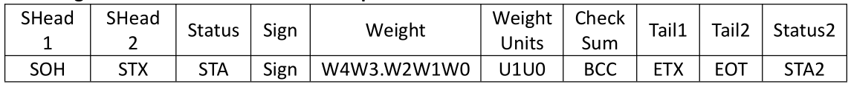
При весе 1,234 кг
весы будут отправлять HEX ： 01 02 53 20 30 31 2e 32 33 34 6b 67 65 03 04 00
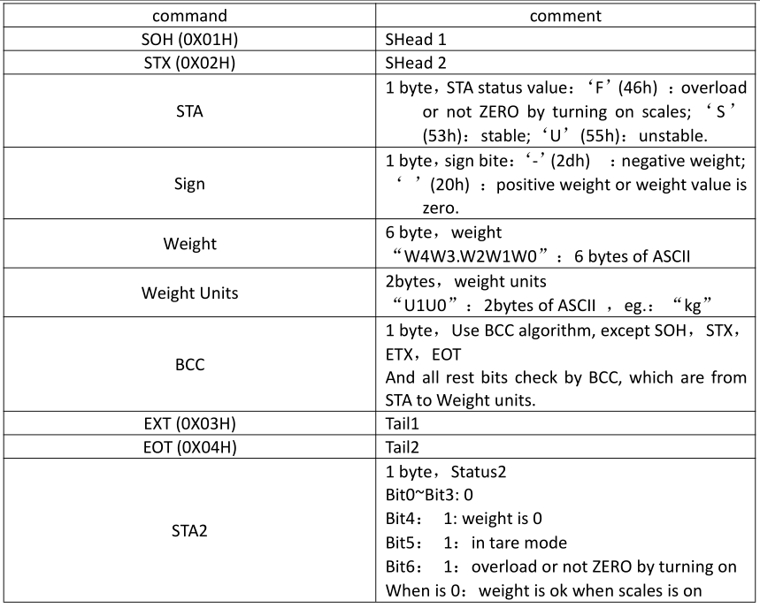
Процесс связи
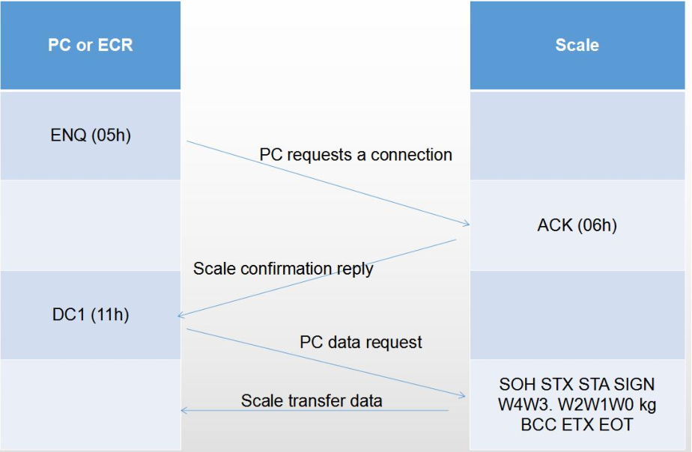
Команда ТАРА: 3C 54 4B 3E 09
Команда НОЛЬ: 3C 5A 4B 3E 09
1. Компьютер посылает байт ENQ (05 hex)
2. Весы отвечают байтом ACK (06 hex)
Если в течение 3 сек от компьютера не проходит ответ, запрос аннулируется
3. Компьютер посылает запрос DC1 (11 hex)
4. Весы передают блок данных
Состав данных при запросе DC1
SOH STX – команды
STA SIGN W4 W3 W2 W1 W0 UN1 UN0 – блок данных
BCC ETX EOT – команды
STA – признак стабильности веса. Если вес стабилен – значение «S», если нестабилен – «U».
SIGN – знак веса: отрицательный вес: «–», нулевой или положительный вес: « », перегрузка: «F»
от W4 до W0 – значение веса, при перегрузке – значение «F»
kg – единица измерения kg
BCC – контрольный байт
ОПИСАНИЕ ПРОТОКОЛА Mettler Toledo Tiger E
Параметры порта RS232:
– скорость – 4800 бод;
– бит данных – 8;
– стоп бит – 1;
– контроль парности – дополнение к парности (Even).
Перед каждой командой на весы необходимо передать не менее двух нулей. В протоколе передачи данных используются цифры:
0 – 00h;
1 – 01h;
……….
9 – 09h.
Список команд приведен ниже в таблице.

Название Код команды Информация передача/прием
ТАРА 1 ( 00000001 ) ------------------------------------
Передача цены 2 ( 00000010 ) (P1)(P2)(P3)(P4)(P5)(P6)
Запрос от весов 3 ( 00000011 ) (W1)(W2)(W3)(W4)(W5)(W6)
(P1)(P2)(P3)(P4)(P5)(P6)
(A1)(A2)(A3)(A4)(A5)(A6)

P – цена; W – масса; A – стоимость; P1, W1, A1 – младшие разряды. Если масса меньше или равна нулю, весы не передают никакой информации. Если масса не стабильна, возможна только передача команд.

